В целях поддержки инновационного движения учителей, распространения   
педагогического опыта лучших учителей Ростовской области, развития и расширения   
профессиональных контактов, внедрения новых педагогических технологий в систему   
образования, поддержки талантливых творчески работающих педагогов 24 января 2013г. на базе МБОУ ДР «Дубовская СОШ №1» прошло заседание районных методических объединений учителей биологии и химии и географии по проблеме: *“*Освоение новых способов деятельности - ресурс личностного роста и профессионального развития учителя”

Целью работы этой школы является создание условий для становления и развития инициативной, ответственной, компетентной личности, способной к творческой инновационной деятельности и осознанному выбору жизненного пути. На основании этого весь педагогический коллектив работает над проблемой по выработке единой, принципиальной линии в освоении и применении на практике новейших достижений науки и практики, чтобы помочь уч-ся в личностном, профессиональном самоопределении на разных этапах обучения.

Представили свой опыт педагогической деятельности по организации системно-деятельностного подхода при личностно-ориентированном обучении учащихся учителям-предметникам районных объединений учителя этой школы:

1. Репкина Татьяна Николаевна - учитель биологии высшей категории

Тема открытого урока: «Строение покрытосеменных растений » – обобщающий урок для 6а класса. Урок дан по проблеме работы учителя: «Организация проектной и исследовательской деятельности уч-ся как пути развития их личности»

1. Полковникова Марина Владимировна - учитель химии высшей категории

 Тема открытого урока: «Азотная кислота. Состав, физические и общие химические свойства», 9в класс.

 Урок дан по проблеме работы учителя: «Проблемное обучение уч-ся с использованием технологии критического мышления»

1. Чеканова Наталья Михайловна учитель географии высшей категории

Тема открытого урока: «Волны в океане», 6в класс.  Урок дан по проблеме работы учителя: «Создание условий для формирования у учащихся информационно–коммуникативных навыков на уроках географии и во внеурочное время»

1. Курепина Валентина Анатольевна учитель географии высшей категории

Тема мастер-класса: «Численность населения планеты. Поло-возрастной состав» мастер-класс дан по проблеме работы учителя: «Развитие и реализация творческих способностей уч-ся через использование информационно–коммуникативной технологий обучения как одного из способов развития учебной мотивации и интереса к предмету»

 Уроки этих учителей высокопрофессиональны, высокотехнологичны, результативны, одобрены, соответствуют требованиям федеральных государственных образовательных стандартов второго поколения, опыт их работы актуален, ценен, интересен для педагогического сообщества, учителям объявлена благодарность.

Опыт их работы, открытые уроки занесены в районный банк открытых уроков для их дальнейшего использования в учебно-воспитательном процессе.

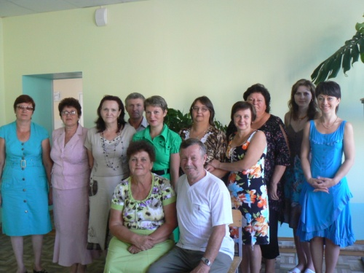 (РМО биологии и химии)

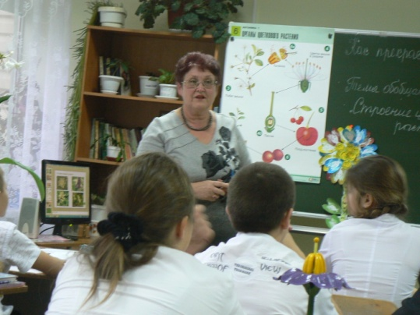 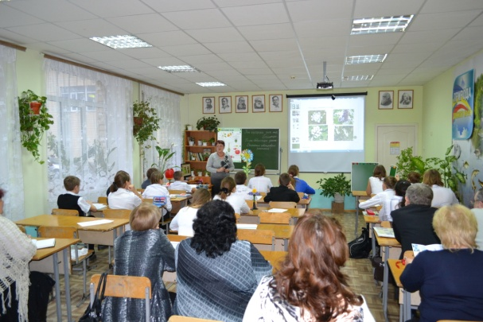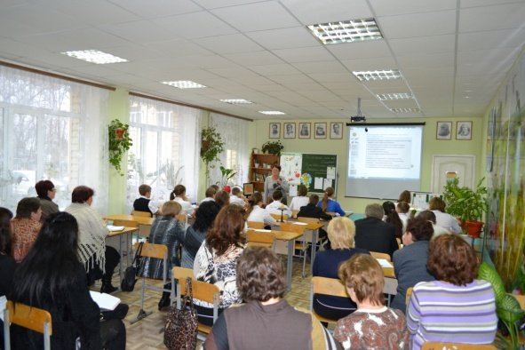

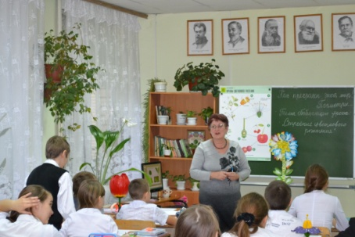 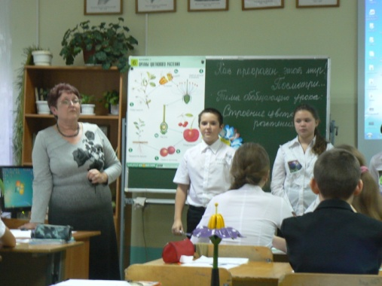 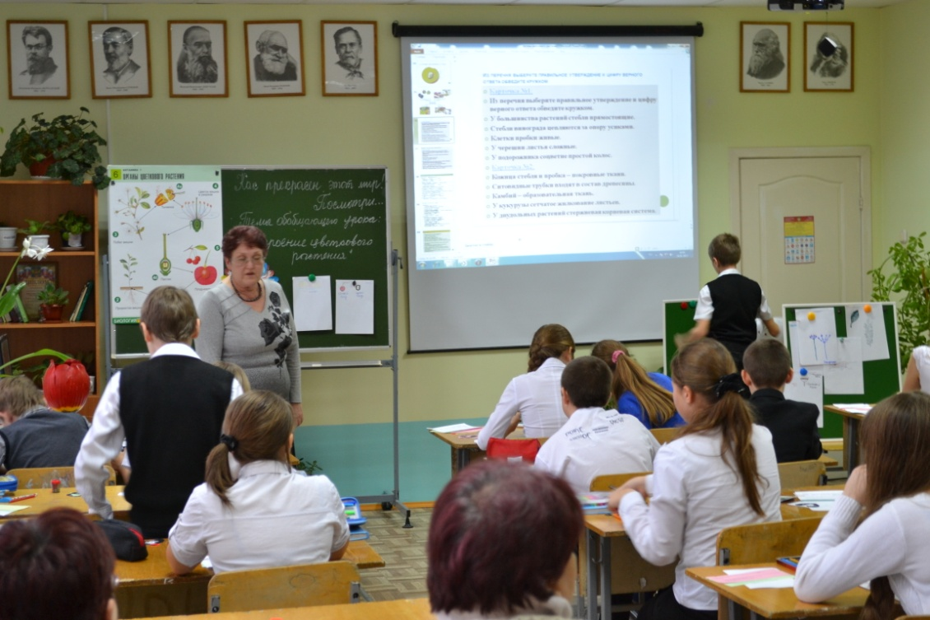 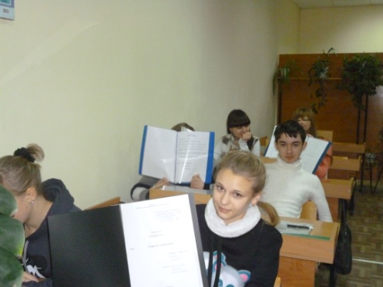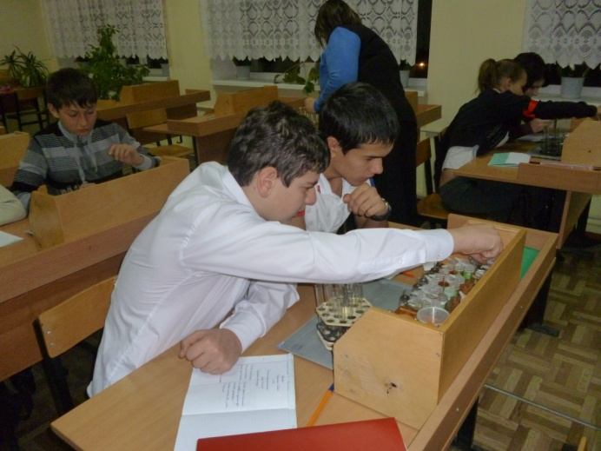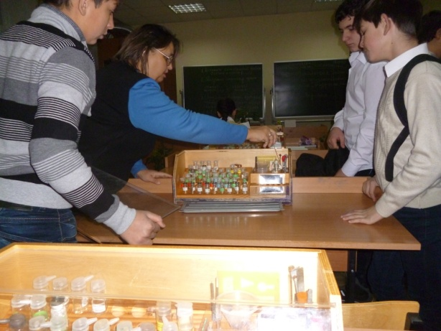 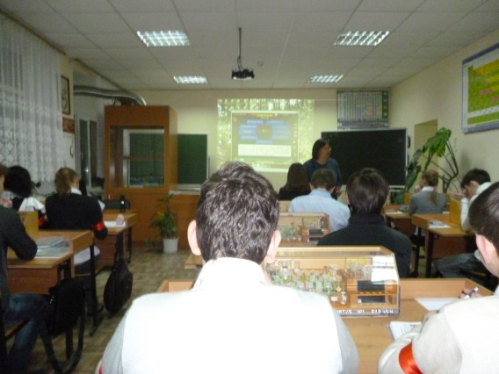 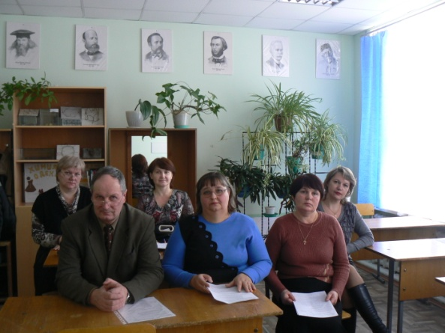 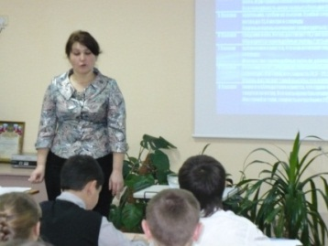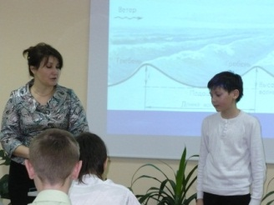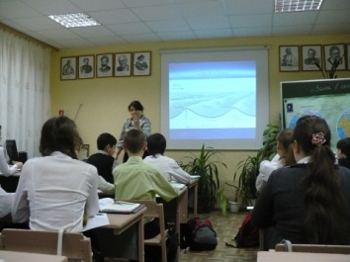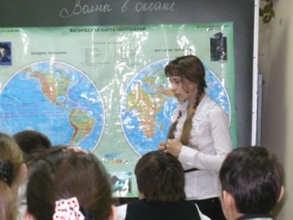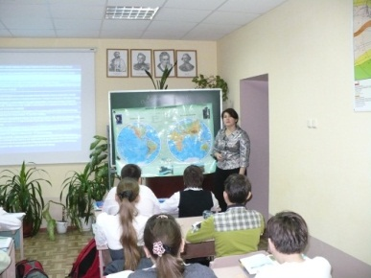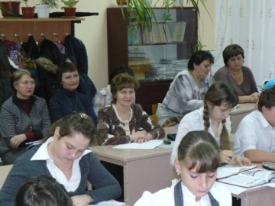() (РМО географии)

